micro:bit V2小創客大世界 第2課 學習單
班級：____年_____班 姓名：___________ 老師簽名：_____________
哇！【加速度感測】是不是很有趣呢？有位小朋友就應用它發明了「跌
倒拐杖」，當拐杖倒了，上面的【加速度感測器】偵測的重力加速度瞬
間改變，就發出警訊通知家人！你也運用【加速度感測】來發明一個物品吧！
例如：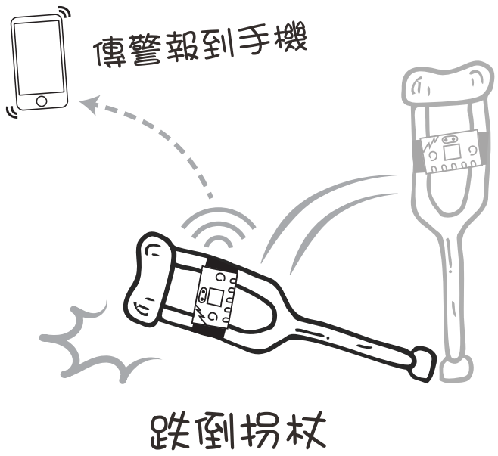
塗鴉發明區：

